**EVALUACIÓN PERMANENTE 2**

**DISEÑO Y DESARROLLO WEB  
2024-20**

| **APELLIDOS Y NOMBRES DEL ESTUDIANTE:** | **CORREO ELECTRÓNICO:** |
| --- | --- |
| Checcori Vega Sebastian Romeo | 74971637@mail.isil.pe |

**Deberás leer detenidamente cada una de las indicaciones de la evaluación con la finalidad de cumplir con todos los puntos solicitados.**

**CONSIDERACIONES GENERALES PARA EL DESARROLLO DEL TRABAJO / PROYECTO:**

* Esta es una actividad individual.
* Si tuvieras consultas con respecto a lo solicitado en uno o varios puntos, deberás comunicarte oportunamente con tu docente para que la inquietud sea aclarada en un plazo prudente y puedas cumplir con los plazos de entrega de la actividad.
* Culminada la evaluación, deberás subir el archivo guardándolo con tu NRC, apellido y nombre.
* Es responsabilidad exclusiva del estudiante subir adecuadamente el documento solicitado corroborando que sea el correcto y que se haya cargado sin errores a la plataforma ISIL+.
* **NO SE REVISARÁN LAS EVALUACIONES ENTREGADAS FUERA DEL PLAZO ESTABLECIDO.**

**CONSIDERACIONES DEL ENTREGABLE**

* La presentación de este trabajo se hace a través de uso de códigos Etiquetas HTML y Estilos CSS, que deben estar generados dentro del programa (Visual Studio Code) para crear páginas web.
* El trabajo debe estar ordenado en cuanto a diseño, forma y fondo, según las referencias mostradas en la imagen “Mockup” que se encuentran al final del documento.
* Deben utilizar las imágenes de referencia, propuesta en la carpeta de materiales: “imagen”.
* El trabajo debe mostrar los puntos solicitados en el mismo orden que se muestra en el boceto visual “Mockup” en el que se han solicitado.
* Una vez terminado de ejecutar los códigos para obtener como resultado el diseño de la página HTML solicitado se pide realizar una captura de pantalla y pegarlo al final de este documento de Word como evidencia.
* **Se entrega el archivo de Word y la carpeta de su proyecto en formato ZIP**

1. **FINALIDAD / OBJETIVO DE LA ACTIVIDAD**

Implementa distintos modos de navegación posicionamiento agrega páginas al proyecto

enlazándolas con hipervínculos, empleando etiquetas semánticas.

1. **INSTRUCCIONES DE LA ACTIVIDAD**

* Descargar su material de trabajo /Icono

  Descripción generada automáticamente **carpeta imagen**
* Crear en su **Escritorio de trabajo** una carpeta con el nombre: **“colocar_nombredelestudiante_EvaP02”, Ejemplo:** Icono

  Descripción generada automáticamente **”RobertoInga_EvaP02”**
* Dentro de su carpeta **“nombredelestudiante_eva02”,** copiar la carpeta imagen. **Ejemplo:** Icono

  Descripción generada automáticamente **RobertoInga_EvaP02 / Icono

  Descripción generada automáticamente imagen**
* Ingresar al programa de Visual Estudio Code, abrir la carpeta **“nombredelestudiante_eva02”**. **Ejemplo: Icono

  Descripción generada automáticamente “RobertoInga_EvaP02”**
* Abrir la carpeta **CSS** y dentro de la misma carpeta abrir la hoja **“estilos.css**”. **Ejemplo: Icono

  Descripción generada automáticamente ”CSS / estilos.css”**
* Abrir la hoja con el nombre de “**index.html”,** encontraras el código HTML listo para poder editarlo.
* Enlazar la hoja de estilos **“estilos.css”** en la hoja HTML **“index.html”**, con la siguiente etiqueta **“link”**. **Ejemplo:** **“<link rel="stylesheet" href="css/estilosindex.css">”**
* Ingresar al sitio web: [**https://fontawesome.com/**](https://fontawesome.com/)y descargar la carpeta de iconos para enlazar con tu proyecto y puedas utilizar los iconos dentro de tu proyecto.
* **Icono

  Descripción generada automáticamente** **webfonts** **Icono

  Descripción generada automáticamente** **css / all-min.css / all.css**
* Ingresar al sitio web: [**https://fonts.google.com/**](https://fonts.google.com/) para utilizar las fuentes que vas a instalar en tu proyecto web.
* Ingresa a sitios web de banco de imágenes para descargar tus imágenes que insertaras en tu proyecto.



**NOTA IMPORTANTE:**

**El estudiante puede utilizar:**

* colores distintos a la muestra final.
* instalar sus propias fuentes tipográficas de Google Font para aplicarlo a sus títulos, subtítulos y párrafos.
* Utilizar sus propias imágenes que pueden descargarlo de las siguientes páginas web:
  + <https://www.pexels.com/es-es/>
  + <https://pixabay.com/es/>
  + <https://unsplash.com/es>
* Debe ingresar a la página web de iconos para instalar sus propios iconos, recuerde que los iconos del ejemplo solo son referenciales.
  + <https://fontawesome.com/>

1. **CRITERIOS DE EVALUACIÓN**

| **CRITERIOS** | **PUNTAJE** |
| --- | --- |
| Crear un sitio web ordenado y crear una página HTML con la estructura básica, utilizando etiquetas semánticas de HTML5. | **2** |
| Define las reglas básicas de estilos CSS, aplica formato a diversas secciones de la página web, utiliza la paleta de colores y organiza el contenido en columnas | **6** |
| Aplica formato a párrafos e imágenes para el contenido de la página HTML. | **3** |
| Aplica diversos efectos de bordes, redondeo sombras e incorpora íconos web. | **3** |
| Incorpora listas sin ordenar y numeradas, así como hipervínculos con los que construye una barra de navegación que el permite navegar dentro de la página web y además se puede vincular a sitios web externos. | **6** |
| **TOTAL** | **20** |

**Contenido HTML –** Imagen Referencial, sobre como debe verse la página HTML sin utilizar estilos CSS:





* Cambiar el logotipo por logo02.svg
* Agregar 3 botones nuevos con los siguientes nombres (portafolio – servicios – contacto).
* Cambiar los iconos por nuevos iconos y agregar iconos a los nuevos botones.
* Crear enlaces a páginas web externas.
* En la sección de iconos de redes sociales cambiar iconos nuevos por (icono de Google, Instagram, Skype, Whassapt, Pinterest).
* Cambiar el color del Header.
* Instalar nuevas fuentes de Google Font para los textos de los botones de navegación.
* Colocar en Mayúsculas los textos de los botones y aplicar estilos nuevos.
* Modificar el efecto del evento Hover, con estilos propuestos por el estudiante.





* **Instalar una fuente nueva de google fonts para los <h> y una fuente nueva para los párrafos<p>**
* Aplicar estilos nuevos a la etiqueta <h1>, por ejemplo ( color, tipo de fuente, tamaño, espacio entre letras, mayúsculas, etc.).
* Aplicar estilos nuevos a la etiqueta <h2>, por ejemplo ( color, tipo de fuente, tamaño, espacio entre letras, mayúsculas, etc.).
* Aplicar estilos nuevos a la etiqueta <p>, por ejemplo ( color, tipo de fuente, tamaño, espacio entre letras, interlineado etc.).
* Modificar el diseño del botón, cambiar todos los estilos propuestos, cambiar el icono del botón y modificar el texto.
* Separar los elementos uno de otros con el estilo margin.
* Cambiar la imagen de fondo por una imagen nueva que el estudiante descargue de internet utilizando las paginas de banco de imágenes como (pexels, pixabay, etc).



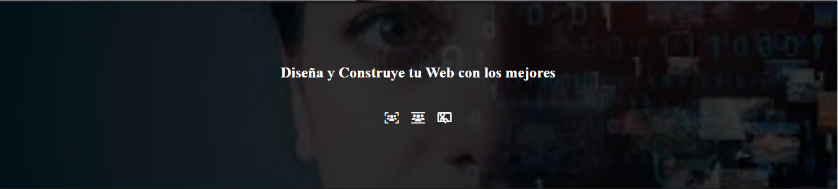

* Cambiar la imagen de fondo por una imagen nueva que el estudiante descargue de internet utilizando las páginas de banco de imágenes como (pexels, pixabay, etc).
* En la sección de iconos cambiarlos por nuevos iconos propuestos por el estudiante (<https://fontawesome.com/start)>., Enlazar cada icono a la pagina web de iconos de fontawesome.
* Aplicar estilos nuevos a la etiqueta <h1>, por ejemplo ( color, tipo de fuente, tamaño, espacio entre letras, mayúsculas, etc.).



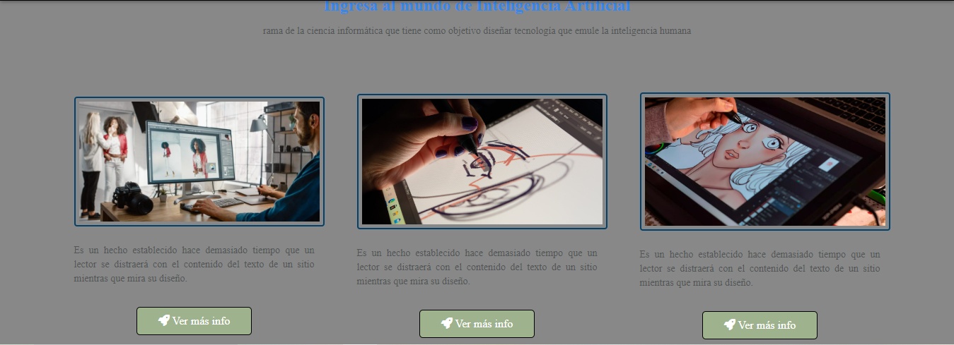

* Aplicar estilos nuevos a la etiqueta <h2>, por ejemplo ( color, tipo de fuente, tamaño, espacio entre letras, mayúsculas, etc.).
* Aplicar estilos nuevos a la etiqueta <p>, por ejemplo ( color, tipo de fuente, tamaño, espacio entre letras, interlineado etc.). <https://www.w3schools.com/css/css_text_spacing.asp>
* Cambiar el color de fondo
* Cambiar las imágenes por nuevas imágenes que el estudiante descargue de sitios web con banco de imágenes como (pexels, pixabay, etc).
* Modificar el diseño del botón, cambiar todos los estilos propuestos, cambiar el icono del botón y modificar el texto.
* Agrega un párrafo <p> de dos líneas debajo del texto que esta debajo de cada imagen y aplicar nuevos estilos a todos los párrafos.





* Cambiar el color del footer
* Cambia el texto del footer por uno nuevo y debajo inserta un párrafo de una línea.
* Aplicar estilos nuevos a la etiqueta <h3> y <p>, por ejemplo ( color, tipo de fuente, tamaño, espacio entre letras, mayúsculas, etc.).
* Cambiar los iconos por otros nuevos propuestos por los estudiantes.
* Debajo de los iconos ingresa una etiqueta nueva de tipo <h4> y escribe tu nombre completo.





* **Terminado el Proyecto / subirlo a** **GITHUB:**

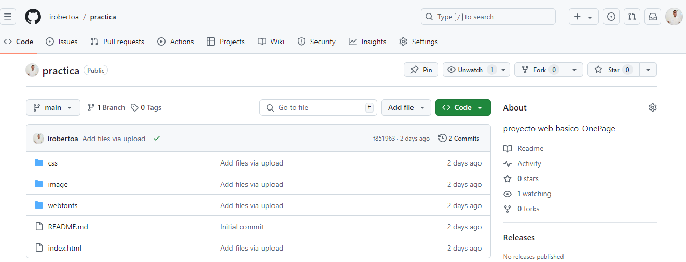

* **Publicarlo y adjuntar la dirección web:**

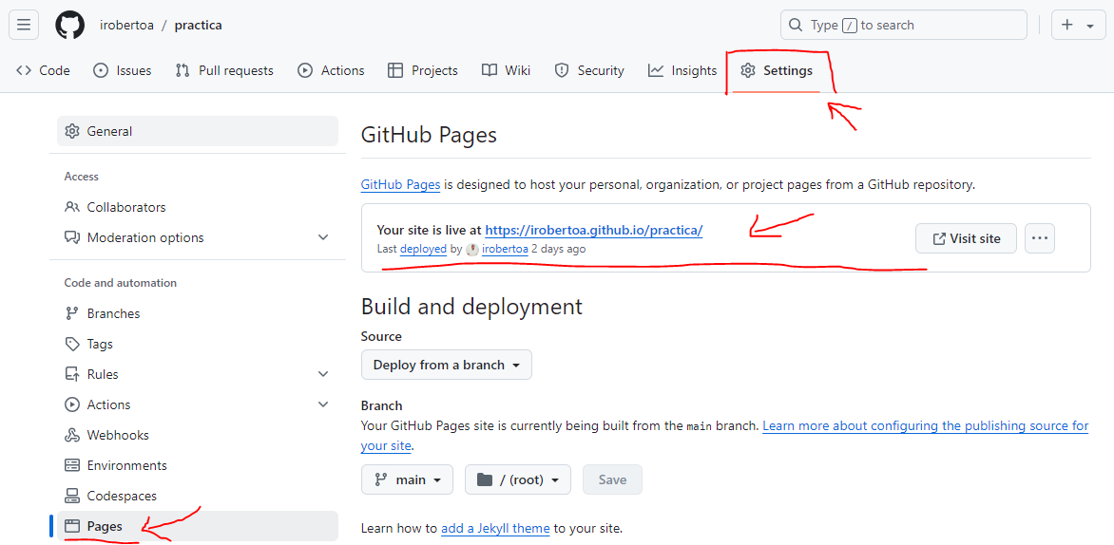

**COLOCAR AQUÍ LA DIRECCIÓN DE SU PAGINA WEB PUBLICADO EN GITHUB:**

https://github.com/SebasCheccoriVega/drillers_SebastianCheccori